Referencia : |  |  | Fecha | 30/08/2017
Tipología |  |  | Prioridad
Espacio de trabajo | MODULO CSS |  | Prioridad
Usuario | Nahum.sreci@gmail.com |  | Prioridad
Navegador | GOOGLE CROME |  | Versión
Nombre de: Viñeta de espacios de Trabajo CSS
Descripcion

Cuando se crea una viñeta y le agregamos la opción de Etapa, no muestra un msg de no encontrar la descripción de esa Etapa.
Captura de pantalla:
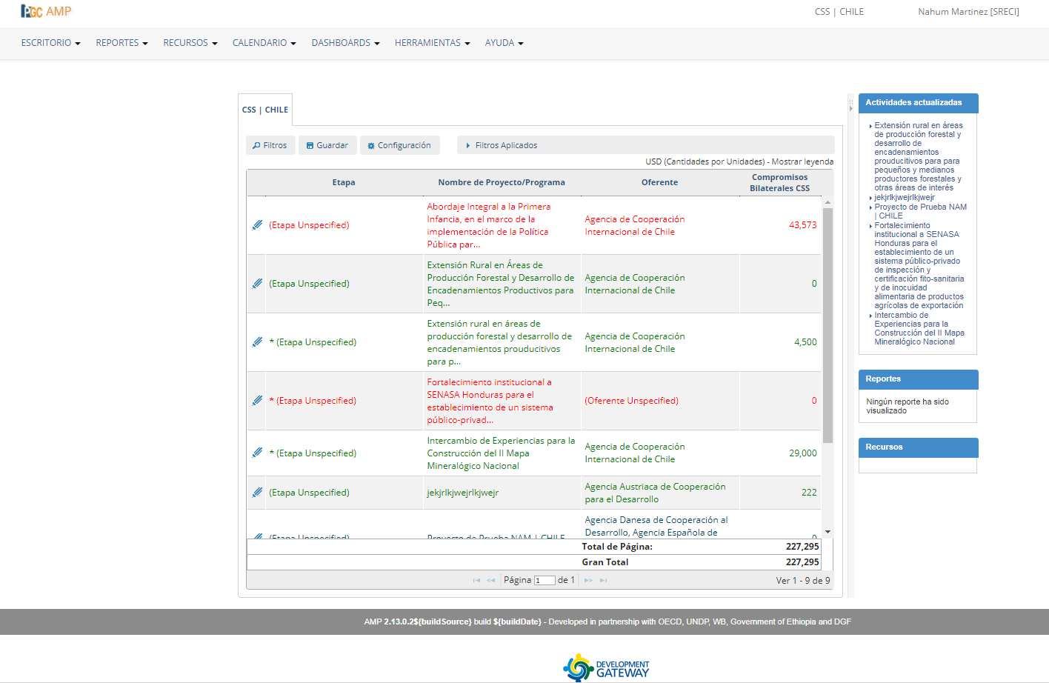

Responsable DG |  |  | Estado | Pendiente
Responsable DG |  |  | Fecha

